ПАСПОРТ
дорожной безопасности образовательной организации

Коптевский филиал "Агроша" Муниципального бюджетного дошкольного образовательного учреждения
Платоновского детского сада

ПАСПОРТ
дорожной безопасности образовательной организации

Коптевский филиал "Агроша"Муниципального бюджетного дошкольного образовательного учреждения Платоновского детского сада

(наименование образовательной организации)

1. Тип ОО Бюджетное дошкольное образовательное учреждение

(тип)

2. Вид ДОУ

ДОУ, СОШ, школа-сад и т.д.

3 Юридический адрес ОО 393260, Тамбовская область, Рассказовский район, с.Платоновка, ул.Киевска

(юридический адрес)

4 Фактический адрес ОО Тамбовская область, Рассказовский район, с. Коптево, ул. Молодежная,

(фактический адрес)

5 Руководители ОО:
5.1 Заведующий Ткаченко Ольга Викторовна

(Ф.И.О директора)

5.2 Заведующий филиалом Толстых Наталья Викторовна

(Ф.И.О заместителя по учебной работе)

  - Заместитель директора по воспитательной работ

(Ф.И.О заместителя по воспитательной работе)

  - Педагог, ответственный за профилактику ДДТТ Меркулова ирина Евгеньевна 8-915-887-59-13
(Ф.И.О педагога, ответственного за профилактику ДДТТ) (контактный телефон)

6. Закреплённый за ОО сотрудник ГИБДД Начальник ОГИБДД Солдатов Игорь Александрович
(должность, Ф.И.О сотрудника ГИБДД)

Ответственный работник муниципального органа
- управления образованием

Чернова Марина Владимировна
(должность, Ф.И.О )

Руководитель или ответственный работник дорожно-эксплуатационной организации, осуществляющей содержание улично-дорожной
- сети

(должность, Ф.И.О )

9. Количество воспитанников (общее) 10
(количество)

По параллелям:
1 разновозрастная гру 1 10
(количество групп) (количество человек)

10. Время пребывания в ОУ 07.30-17.30

(I смена, с.. до)

(II смена, с.. до)

(внеклассные занятия, с.. до)

11. Наличие отряда ЮИД

(возраст с.. до... лет) (количество) (руководитель)

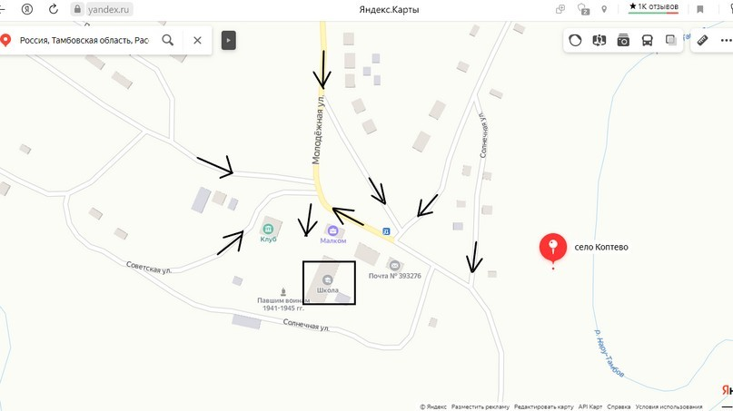
12. Схема безопасного подхода к ОО
Cхема
Фото

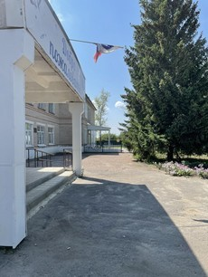
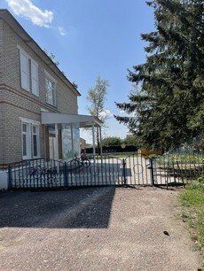
13. Фото подхода к ОО
14. Уголок по БДД+Стенд безопасного маршрута Фото

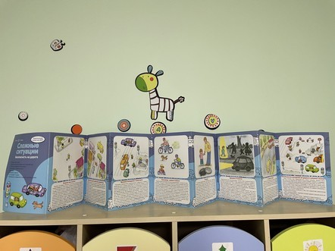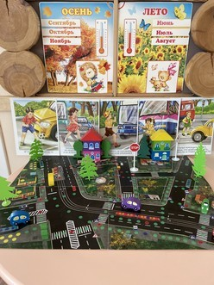
15. Кабинет по БДД Фото

16. Учебно-тренировочный перекрёсток Фото

17. Школьный автобус (сведения) Фото

18. Схемы движения школьных автобусов Фото

19. Справки, рапорты, информации Фото

20. Учебная программа по БДД:

(название программы) (целевая аудитория) (количество часов) (разработ

21. Информация о ДТП с участием учащихся ОО:

(данные о ДТП)

+

22. Координаты образовательной организации Долгота
720834
41

Широта

23. Интенсивность движения транпортных средств единиц в час
479406
52
5

24. Интенсивность движенияпешеходов
человек в час

25. Инженерное обустройство улично-дорожной сети около образовательной организации. Требуется в соответствии с нормативами:
15

пешеходных переходов
0

** из них внеуличных
0

остановок маршрутных ТС
0

тротуаров, пешеходных дорожек
0

26. Количество технических средств организации дорожного движения у образовательной организации

светофоров
0

** изних пешеходные
0

** Т7
0
знаки 5.19.1 (2)
0

** из них над проезжей частью
0

знаки 1.23
0

** из них основной
0

** предварительный
0

средства светодиодной индикации
0

разметка 1.14.1
0

** в том числе, на желтом фоне
0

разметка 1.24.1.
0

искусственных неровностей
0

пешеходных ограждений
0

